2022年鄂尔多斯市科技领军人才

拟评定人员公示信息

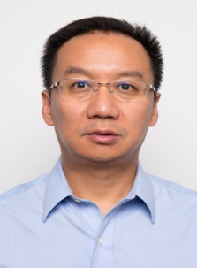李俊诚，中共党员，清华大学化学工程博士，正高级工程师。现任内蒙古伊泰集团董事、副总裁、总工程师、内蒙古自治区煤基新材料重点实验室主任，拥有国内外专利44项。先后荣获自治区突出贡献专家，自治区“草原英才”，自治区“新世纪321人才工程”第一层次人选，自治区“草原英才”工程青年创新人才，鄂尔多斯市优秀人才突出贡献专家，鄂尔多斯市“草原英才”称号。

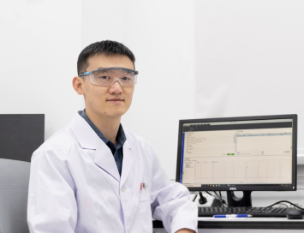

牛强，男，德国鲁尔波鸿大学博士，在德国拜耳-亚琛催化中心从事博士后研究。现任内蒙古鄂尔多斯电力冶金集团股份有限公司工业技术研究院院长，鄂尔多斯市瀚博科技总经理。申请发明、实用新型等专利70余项，其中国外专利1项。荣获鄂尔多斯集团40周年“鄂尔多斯集团杰出奖” （集团技术最高奖）；2022年入选内蒙古自治区“新世纪321人才工程”，评选为鄂托克旗产业创新团队带头人；荣获2020年鄂尔多斯市“高层次产业创新人才团队”，2018年内蒙古自治区“草原英才“创业人才团队，2016年鄂尔多斯市产业创新人才团队等称号；2019年获得了鄂尔多斯市优秀人才突出贡献奖。

吴迎春，副主任医师，副教授，博士研究生，硕士研究生导师，奥地利访问学者，现任鄂尔多斯市中心医院神经内科副主任。主持内蒙古科技计划项目、自然基金课题8项，参与其他项目、课题研究6项。发表论文20余篇，核心期刊15篇，SCI论文4篇，参编神经介入专著1部。荣获鄂尔多斯市“草原英才”，鄂尔多斯英才，鄂尔多斯市青年科技新星，神经介入创新人才团队带头人，内蒙古“新世纪321”人才，入选医院优青第一层次人才-精鹰计划。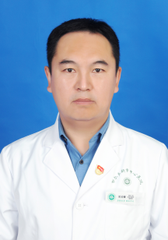

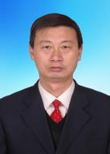张钧，农业推广硕士研究生，正高级研究员。中国科学技术协会第九次会员代表大会代表、鄂尔多斯市人大代表，2008年创办真金种业公司，现担任公司董事长、总经理、总农艺师。在《中国种业》等期刊发表论文8篇，获自主知识产权保护15项，申请专利5项。获科技进步奖3项，农牧业丰收奖3项。先后获得“全国劳动模范”、“入选为创新人才推进计划科技创新创业人才”、“入选国家高层次人才特殊支持计划领军人才”、“享受国务院政府特殊津贴”、“内蒙古自治区劳动模范”、内蒙古自治区第九批“草原英才”、鄂尔多斯市“天骄英才”等20多项荣誉称号。

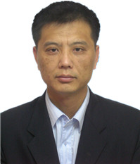钱震，工学博士，正高级工程师，清华大学化工系博士。现任内蒙古伊泰煤基新材料研究院有限公司执行董事、院长。发表学术论文30余篇，申报国内外专利180余项；参与多项省部级科研课题、国家高技术研究发展计划(863计划)项目、国家科技支撑计划项目与天津市科技小巨人领军企业培育重大项目各1项。荣获内蒙古自治区“草原英才”、内蒙古自治区“新世纪321人才工程”第二层次人选、内蒙古自治区最美科技工作者；鄂尔多斯市“草原英才”及鄂尔多斯市最美科技工作者等称号。

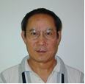

阎文斌，博士研究生，发表多篇论文，申请多项专利，创造了多个世界首创的成果。担任中国全国气体标准化技术委员会委员期间，主笔中华人民共和国国家标准GB/T 5832.3-2011 [气体中微量水分的测定第3部分：光腔衰荡光谱法]于2011年正式发布，并成功在中国政府网收录发表。

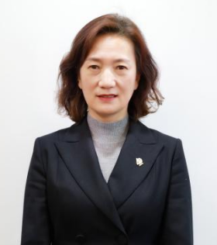

高丽忠，天津工业大学纺织工程硕士，正高级工程师。现任内蒙古鄂尔多斯资源股份有限公司绒纺事业部副总经理兼国家羊绒制品工程技术研究中心主任。荣获得3项自治区科技进步奖，7项鄂尔多斯市科技进步奖；拥有4项发明专利，7项实用新型专利。先后获得自治区第一批草原英才，鄂尔多斯市草原英才，内蒙古自治区青年科技奖和全区深入生产第一线作出突出贡献的科技人员奖、鄂尔多斯市最美科技工作者、纺织行业“十三五”科技带头人等荣誉。

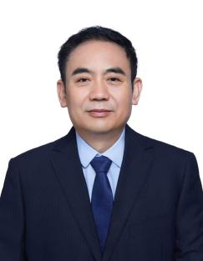

折占飞，西安交通大学医学博士，主任医师，内蒙古医科大学、包头医学院硕士研究生导师，现任鄂尔多斯市中心医院院长。于2011年、2015年分别在芝加哥大学医疗中心、意大利安科纳联合大学医院访问学习。发表论文50余篇，其中SCI7篇；完成国家自然科学基金项目1项、主持自治区及市级课题4项，登记自治区科技成果5项、市科技成果6项，获自治区科技进步三等奖3项、西安市科技二等奖1项、鄂尔多斯市级一等奖1项、三等奖3项，申请专利3项。荣获内蒙古自治区人民好医师、自治区新世纪321人才工程人才、511人才，自治区草原英才，自治区青年科技奖，首届鄂尔多斯名医称号等。

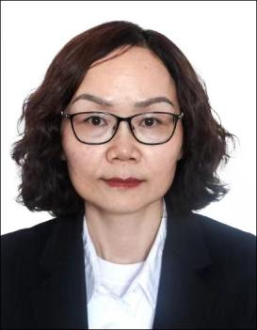姜维，清华大学化工学院博士研究生，正高级工程师，现任内蒙古双欣环保材料股份有限公司副总经理兼技术研究院院长。承担国家重点研发计划项目1项，承担完成内蒙古自治区科技重大专项1项，内蒙古自治区科技计划项目3项；获得内蒙古自治区科技进步奖1项、鄂尔多斯市科技进步奖1项和行业科技进步奖若干项。获得专利授权20余项，通过自治区科技成果鉴定登记7项；在国内外行业刊物发表论文18余篇，参与国家(行业)标准制修订2项。荣获中共内蒙古自治区委员会组织部授予“草原英才”，鄂尔多斯市五一劳动奖章，鄂尔多斯市优秀人才突出贡献奖，产业创新团队带头人等荣誉称号。

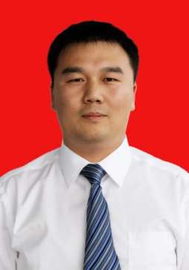

张立辉，中共党员，教授级高级工程师，辽宁工程技术大学矿业工程专业博士在读。现任神东煤炭集团上湾煤矿矿党委书记、矿长。主持的8项科学技术成果鉴定达到国际先进水平，获得省部级、行业协会级科技进步奖24项，其他科技创新奖励40项。出版著作1项，发表科技论文46篇，其中核心期刊36篇，获发明专利12项,实用新型70项。先后荣获全国青年岗位能手、煤炭工业中青年优秀总工程师、最美煤炭科技工作者、孙越崎青年科技奖等23项荣誉称号。